Ofício Vereador Nº 134/2023

São Roque, 18 de janeiro de 2023.

Prezada Senhora,

Venho, por meio deste, cordialmente solicitar manutenção da Estrada Aldo Pennone, que liga os bairros Gabriel Piza e Maylasky (fotos anexas).
A via encontra-se em situação precária, cheia de buracos e muito danificada em razão das últimas fortes chuvas. Bem como apresenta um ponto de desbarrancamento quase no final da estrada de terra, do lado direito, um pouco antes de chegar ao orquidário.
O buraco que se abriu está aumentando cada vez mais, necessitando de atenção, a fim de evitar acidentes com os muitos veículos e munícipes que fazem uso da referida estrada.
Na certeza de que dispensará especial atenção a este Ofício, desde já agradeço.

Atenciosamente,

Rogério Jean da Silva
(Cabo Jean)
Vereador

À
Ilustríssima Senhora
ENGª MARINA MAGALHÃES
MD. Diretora do Departamento de Obras da Prefeitura da Estância Turística de
São Roque – SP

PROTOCOLO Nº CETSR 18/01/2023 - 14:04 600/2023/AH

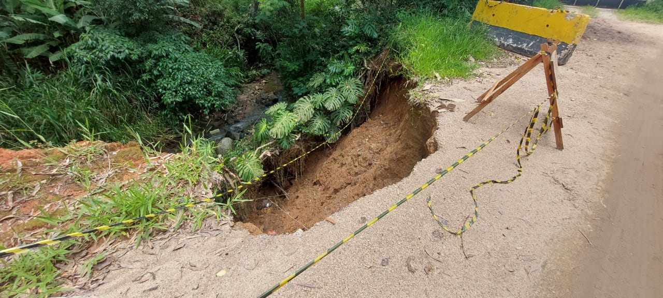

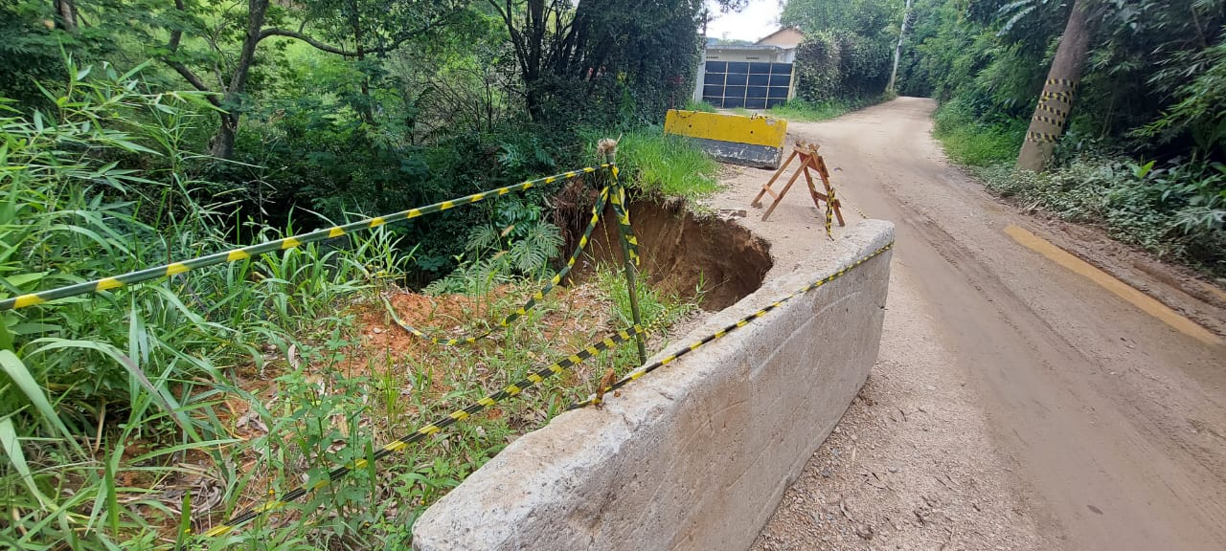

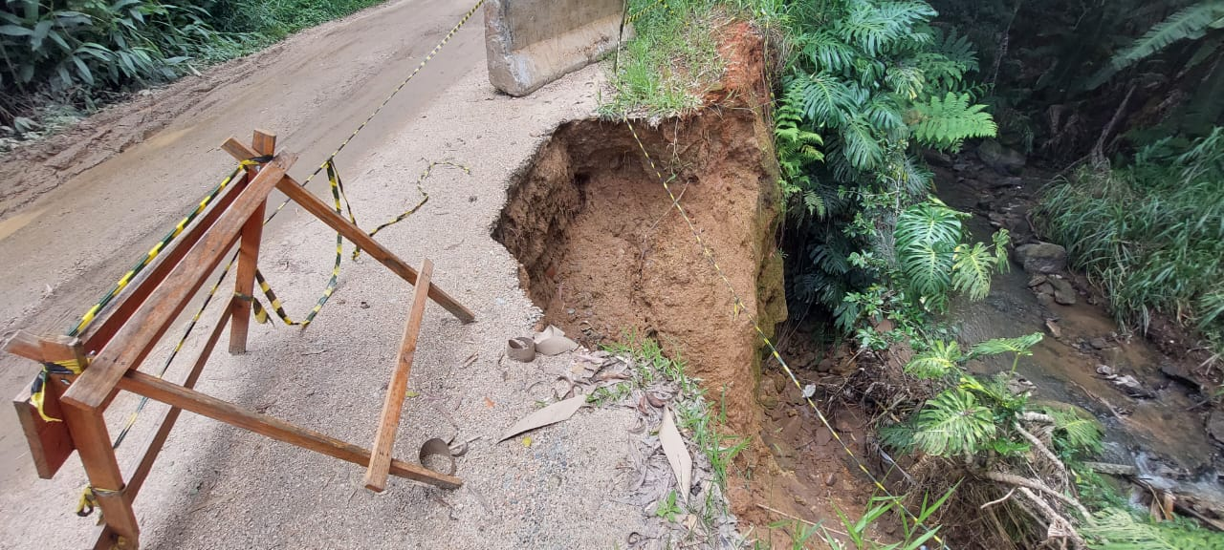
PROTOCOLO Nº CETSR 18/01/2023 - 14:04 600/2023/AH

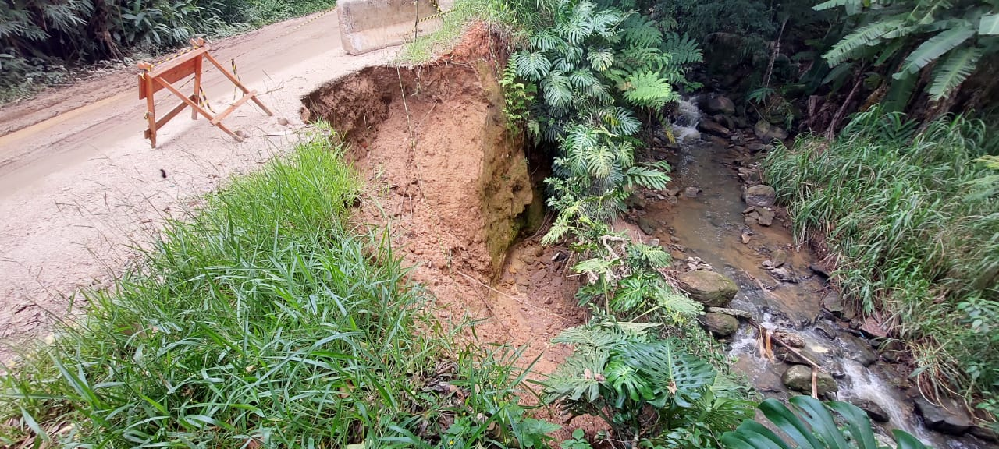
PROTOCOLO Nº CETSR 18/01/2023 - 14:04 600/2023/AH

